Руководство пользователя для органов местного самоуправления

Оглавление
1 Начало работы с модулем 2
1.1 Регистрация 2
2 Работа с системой 6
2.1 Основной экран системы 6
3 Раздел работы с объектами 7
3.1 Добавление объектов для работы 8
3.2 Работа с объектами в системе 10
3.3 Работа со строениями в системе 11
4 Работа с паспортом объекта 13
4.1 Просмотр паспорта объекта 13
4.2 Работа с паспортом объекта 13
Рисунок 4.4 – жилое помещение 16
Рисунок 4.6 17
5 Работа с организациями 17
5.1 Количество организаций 18
6 Работа с отчётами 19

Начало работы с модулем

Регистрация
При первом входе на сайт представителю органов местного самоуправления необходимо заполнить форму регистрации, после чего администратор системы примет решение о подтверждении права входа в систему. После того, как вход в систему разрешен, представитель может войти на сайт с помощью логина и пароля, указанных при регистрации. При необходимости создать дополнительные логины для доступа к сайту, это можно сделать в Личном кабинете. Для публикации данных на портале необходимо заполнить информацию на странице «Данные об организации для сайта» в Личном кабинете.
Форма регистрации состоит из трех разделов: информация об организации, информация о руководителе и информация о пользователе.
Форма ввода информации об организации состоит из следующих полей:
- выпадающий список для выбора типа организации;
- поле для полного названия организации, которое используется для документов;
- поле для краткого названия организации, которое будет использоваться внутри системы;
- группа выпадающих списков для выбора юридического адреса организации;
- поле для уточнения юридического адреса, предназначенное для ввода дополнительной информации, например номера офиса или квартиры;
- группа выпадающих списков для выбора фактического адреса организации;
- поле для уточнения физического адреса, предназначенное для ввода дополнительной информации, например номера офиса или квартиры;
- поле для ввода телефона;
- поле для ввода ИНН;
- поле для ввода КПП;
- поле для ввода ОГРН.
Пример заполненной формы ввода информации об организации представлен на рисунках 1.1 и 1.2.
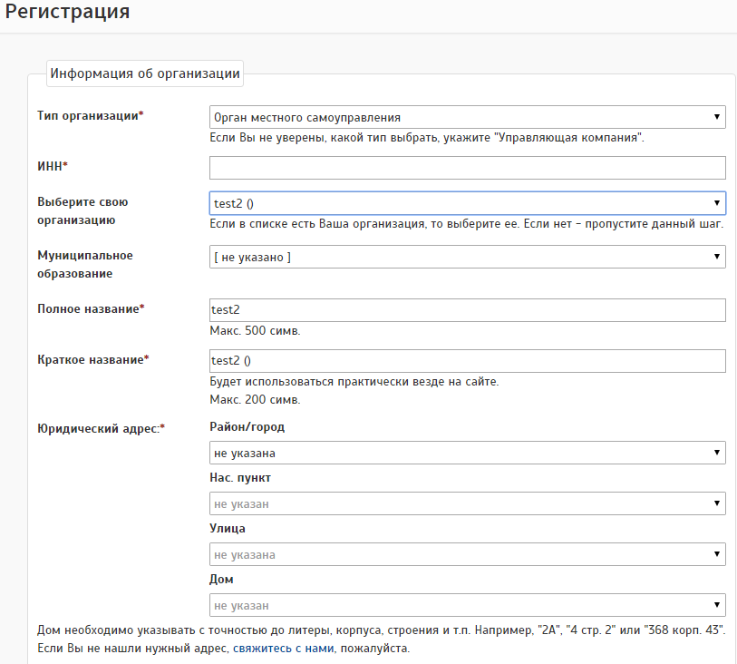
Рисунок 1.1

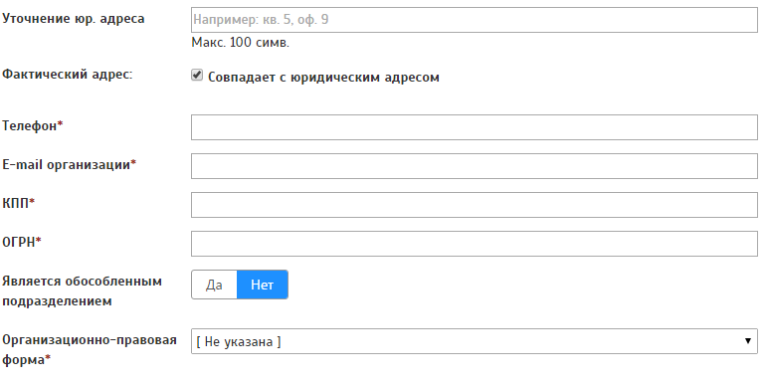
Рисунок 1.2
На рисунке 1.3 показаны поля для ввода информации о руководителе организации и информации об учетной записи пользователя. Создаваемый пользователь будет иметь полные права на управление модулем капитального ремонта. Руководителем и основным пользователем системы могут быть разные люди. Информация, введенная в разделе «Информация о пользователе» используется для авторизации на портале и в модуле «Капитальный ремонт».
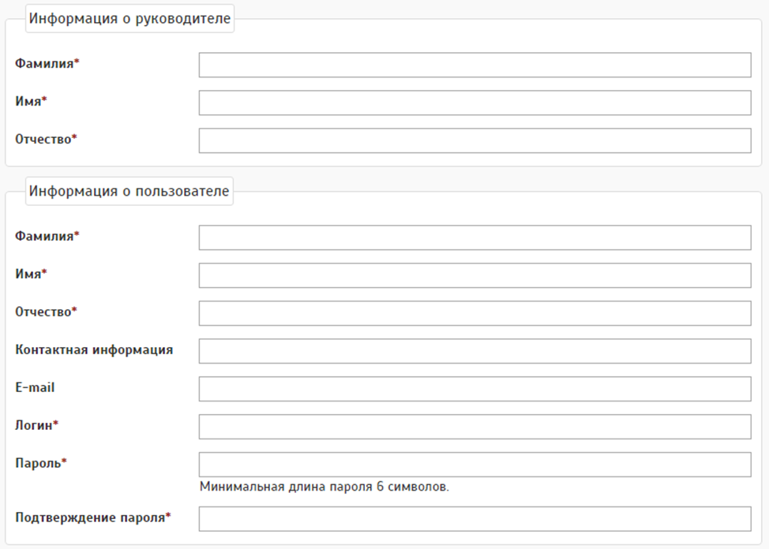
Рисунок 1.3
Если при вводе значений в поля были допущены ошибки – система регистрации укажет, в каких именно полях требуется уточнение информации.
После того как регистрация будет завершена, необходимо дождаться проверки информации специалистами, обслуживающими систему. После подтверждения регистрации администратором системы можно приступать к работе.
В случае необходимости можно изменить информацию о пользователе или добавить новых пользователей в систему через пункт бокового меню «Личный кабинет»

Работа с системой

Основной экран системы
После подтверждения информации об организации, указанный при регистрации пользователь может начинать работу на сайте. При входе в систему, пользователь попадает на стартовый экран, представленный на рисунке 2.1.
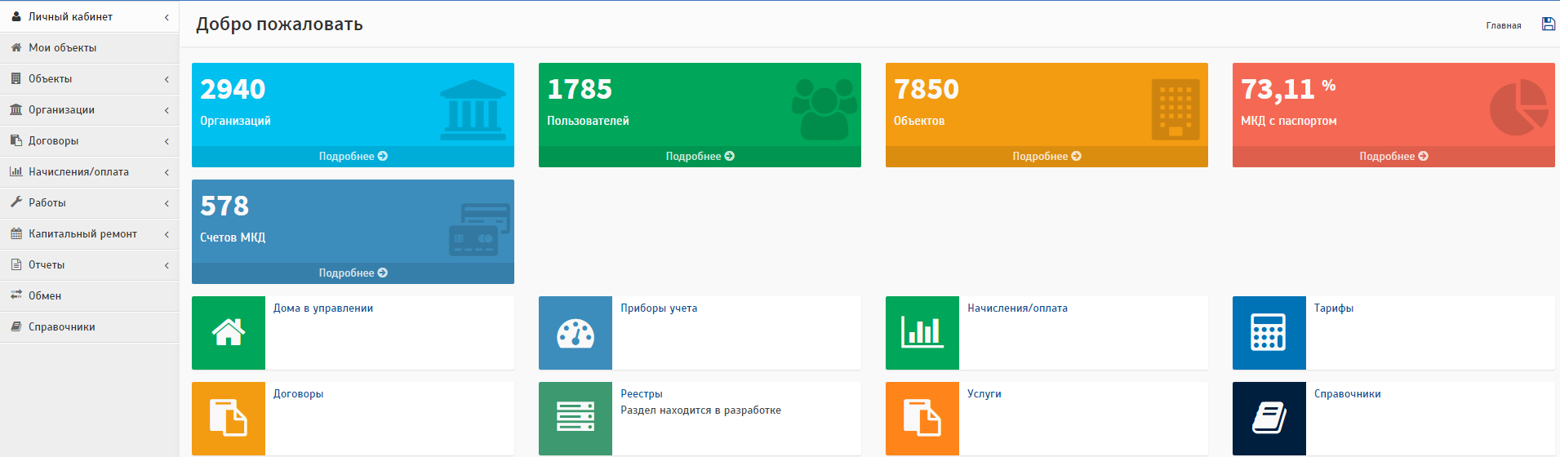
Рисунок 2.1
В левой части экрана находится боковое меню, содержащее в себе ссылки на основные разделы системы:
- Личный кабинет. Содержит разделы для работы с пользователями и смены информации об организации;
- Мои объекты. Содержит список объектов, добавленных пользователем в систему и инструменты для их настройки и переход на раздел работы с договорами управления.
- Объекты. Содержит список всех объектов и строений. Так же содержит переходы на страницы редактирования объектов и строений.
- Организации. Содержит список всех организаций в системе с полной информацией о них и предоставляемых ими услугах. В колонке «В МО» необходимо отметить организации вашего муниципального образования.
- Договоры. Содержит список договоров, добавленных пользователем в систему. Можно занести информацию по договорам управления, договорам на эксплуатацию ОКИ, договорам на коммунальные ресурсы, договорам на жилищные услуги , договорам аренды МОП, энергосервисным договорам.
- Начисления/оплата. Содержит список услуг, предоставляемых населению. Позволяет создавать отчеты по балансу по услугам, по долгам, по доходной части объектов и по потреблению ресурсов.
- Работы. Содержит список работ, сгруппированных по объектам, группам работ, видам работ, планам, выполнению и сальдо.
- Капитальный ремонт. Содержит основные элементы работы с модулем капитального ремонта.
- Отчеты. Содержит отчеты для комитетов и контролирующих органов.
- Справочники. Заполняется перед началом работы с системой. Например, указывается какие услуги принадлежат вашей управляющей компании.

Раздел работы с объектами
Работу с системой необходимо начинать с заполнения списка обслуживаемых объектов (пункт бокового меню «Мои объекты»). Для добавления нового объекта необходимо воспользоваться кнопкой «+Добавить» в верхней части раздела.

Добавление объектов для работы
Добавление объекта происходит в три стадии:
- ввод базовых данных;
- уточнение адреса строения;
- уточнение данных объекта.
Для добавления нового объекта в систему необходимо сперва указать базовую информацию о нем. На рисунке 3.1 представлен пример заполнения рассматриваемой экранной формы.
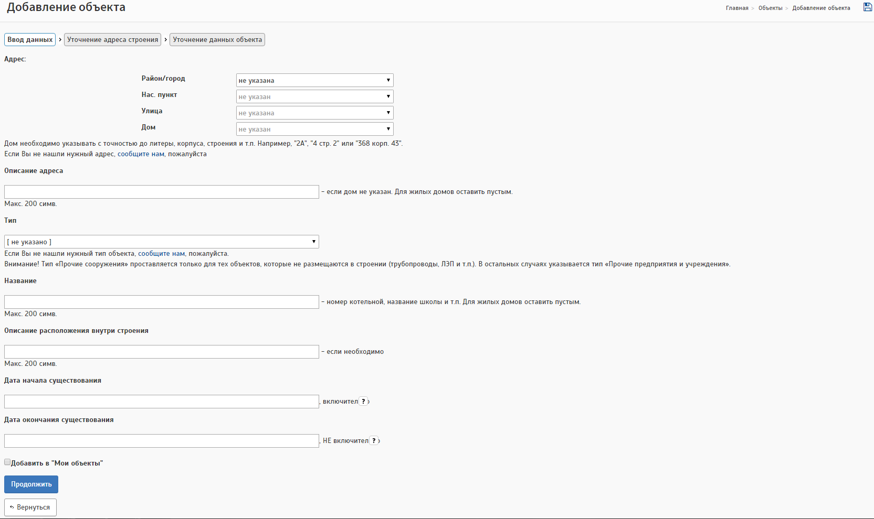
Рисунок 3.1
В случае, если введенная информация об объекте требует уточнения, то пользователь будет перемещен на дополнительные экраны. Если уточнения не требуется, то произойдет автоматический переход в раздел «Объекты в обслуживании». Тут вы можете просмотреть информацию по всем указанным объектам или изменить ее.
На данной странице отображается список всех объектов организации, разбитый на группы по типу объекта. Возле каждого объекта расположена панель для переходов к подробному просмотру, приборам учета, просмотру строения и объекта. Так же у объектов предусмотрен графический индикатор уровня заполнения информации, значения которого представлены в таблице 3.1.
Таблица 3.1 – Расшифровка графического индикатора заполнения объекта
№ | Процент заполнения, % | Общий статус | Цвет индикатора
1 | 0 | Не заполнено | Красный
2 | <30 | Мало | Красный
3 | <85 | Средне | Оранжевый
4 | <100 | Много | Зелёный
5 | >=100 | Полностью | Зелёный

Для удобства поиска объектов на странице предусмотрен ряд фильтров:
- фильтр по типу объекта;
- фильтр по обслуживаемым объектам на определенную дату;
- фильтр по адресу и названию объекта.
Внешний вид раздела «Мои объекты» представлен на рисунке 3.2.
Редактирование объектов в системе разнесено на несколько разделов с целью разграничения зон ответственности. Каждый объект в управлении организации состоит из трёх взаимосвязанных сущностей:
- Данные об управлении объектом.
- Объект.
- Строение.
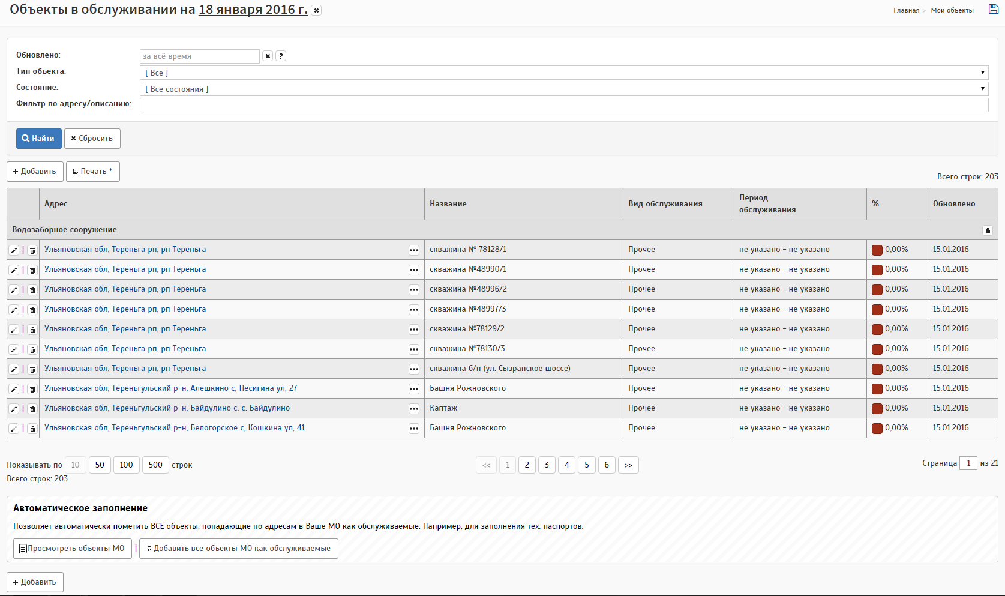
Рисунок 3.2

Работа с объектами в системе
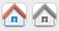
В системе капитального ремонта, объект – это МКД, которым управляет компания. Он характеризуется типом, названием, детализированным расположением внутри строения, датой начала и окончания существования. Для перехода в режим редактирования объектов используются кнопка «Изменить объект», которую можно найти возле каждого из объектов в разделе «Объекты в обслуживании».
Так же можно открыть окно редатирования объектов нажав на кнопку «Радектирование» в разделе «Объекты в системе», которая расположена в первой графе таблицы с объектами.
Внеший вид окна редактирования объектов в системе представлен на рисунке 3.3.

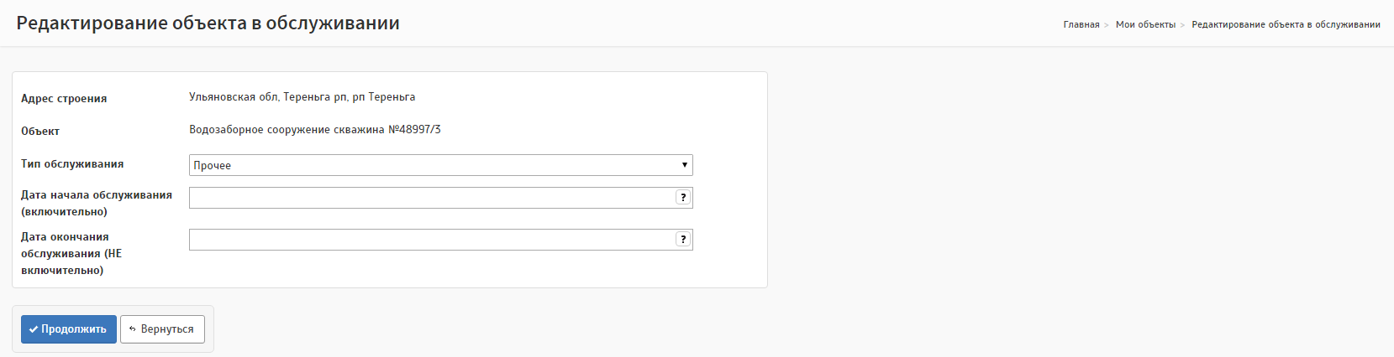
Рисунок 3.3

Работа со строениями в системе
В системе капитального ремонта, строение – это реально существующее строение, внесенное в кадастровый план. Строение характеризуется адресом, который состоит из района, населенного пункта, улицы и дома, типом строения и датой сноса.
Адресный план является частью модуля капитального ремонта. Если Вы не можете найти нужное строение в системе, то следует сообщить администратору системы через ссылку на странице ввода адреса.
Посмотреть все строения, которые были добавлены в систему можно в подразделе «Строения» раздела «Объекты», представленного на рисунке 3.4.
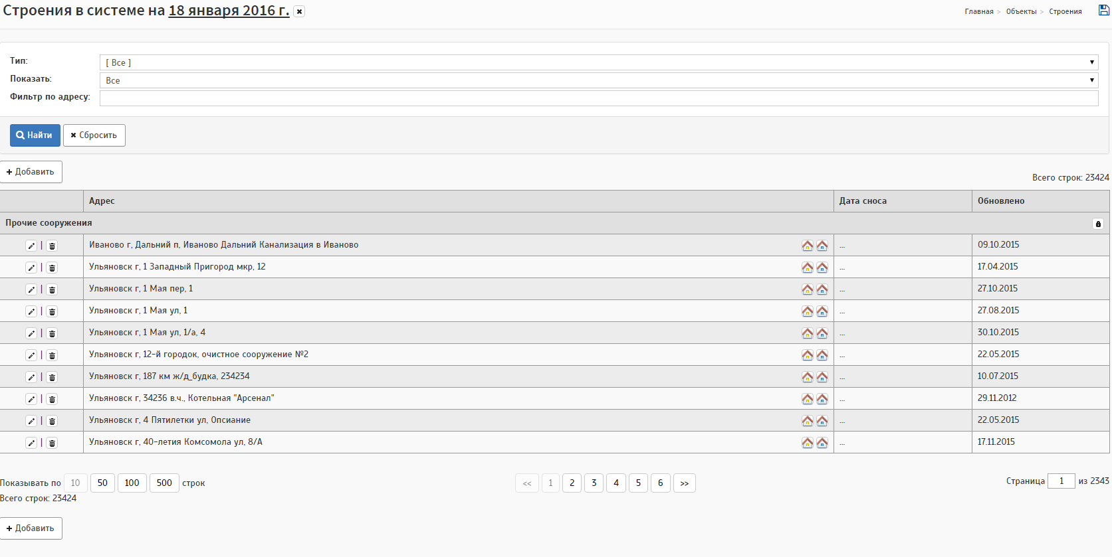
Рисунок 3.4
Переход в режим редактирования свойств строения осуществляется нажатием на кнопку «Редактировать строение», которую можно найти в разделах «Объекты в системе» и «Объекты в обслуживании».
Так же можно открыть окно редатирования объектов нажав на кнопку «Изменить» в разделе «Строения в системе», которая расположена в первой графе таблицы со строениями.
Внешний вид окна редактирования строений представлен на рисунке 3.5.
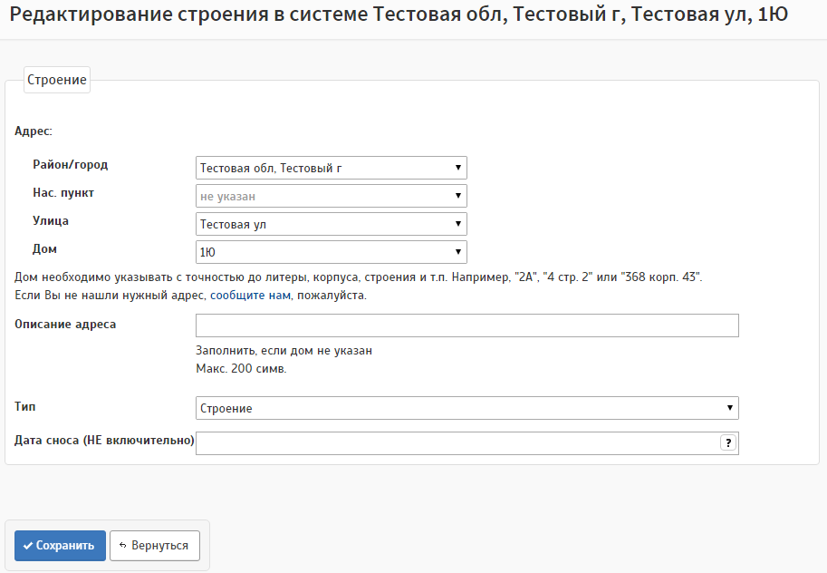
Рисунок 3.5
После добавления всех необходимых объектов можно приступать к работе с разделом капитального ремонта.

Работа с паспортом объекта

Просмотр паспорта объекта
В системе капитального ремонта, каждый объект имеет «Паспорт объекта», которым управляет компания. Для перехода на страницу с которым используется кнопка «Паспорт объекта», либо «Подробно», которые можно найти возле каждого из объектов в разделах «Объекты в системе» и «Объекты в обслуживании» соответственно.
Данные в паспорте объекта может проверить администратор системы и контролирующие органы. По умолчанию будет указано «Данные не проверены».

Работа с паспортом объекта
Паспорт объекта содержит в себе следующую информацию об объекте:
- Общая информация;
  - Характеристики дома;
  - Состояние дома.
- Помещения
- Инженерное оборудование
- Конструктивные элементы
- Остальное .
Внешний вид окна паспорта объекта представлен на рисунке 4.1.
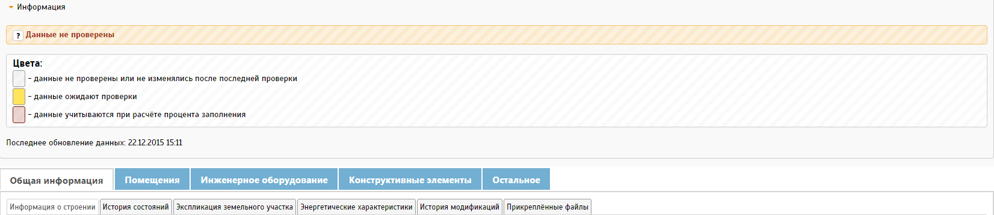 Рисунок 4.1
Для перехода в режим редактирования «Общей информации» объектов используются кнопка «Изменить объект» для характеристик дома и кнопка «Добавить» для состояния дома.
Внешний вид окна с «Общей информацией» объекта представлен на рисунках 4.2. и 4.3.
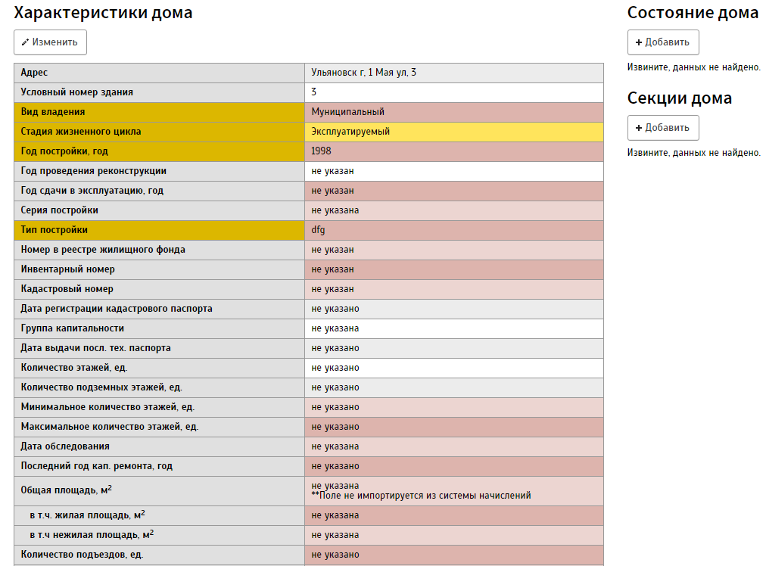
Рисунок 4.2
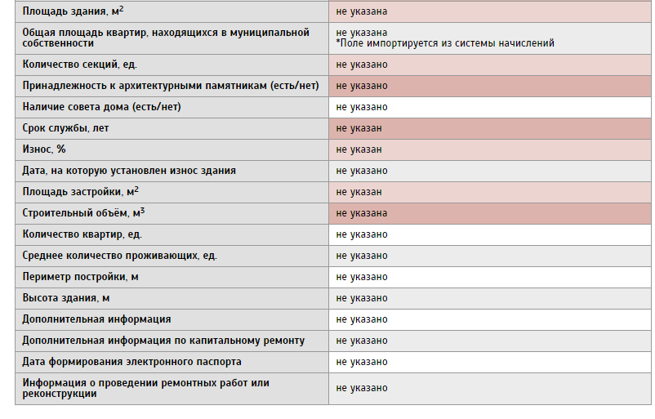
Рисунок 4.3

Работа с организациями
Для перехода на страницу для работы с организациями необходимо перейти в раздел «Организации». При переходе в данный раздел можно ознакомиться с такой информацией как: название, тип, руководитель, телефон, адрес, ИНН, КПП, дата создания, дата регистрации и статус. При необходимости можно добавить организацию и, если это разрешено администратором системы, либо другим контралирующим органом, проверить соответствие всем требованиям какой-либо конкретной организации, и изменить её статус.
Внешний вид окна «Организации» представлен на рисунке 5.1.
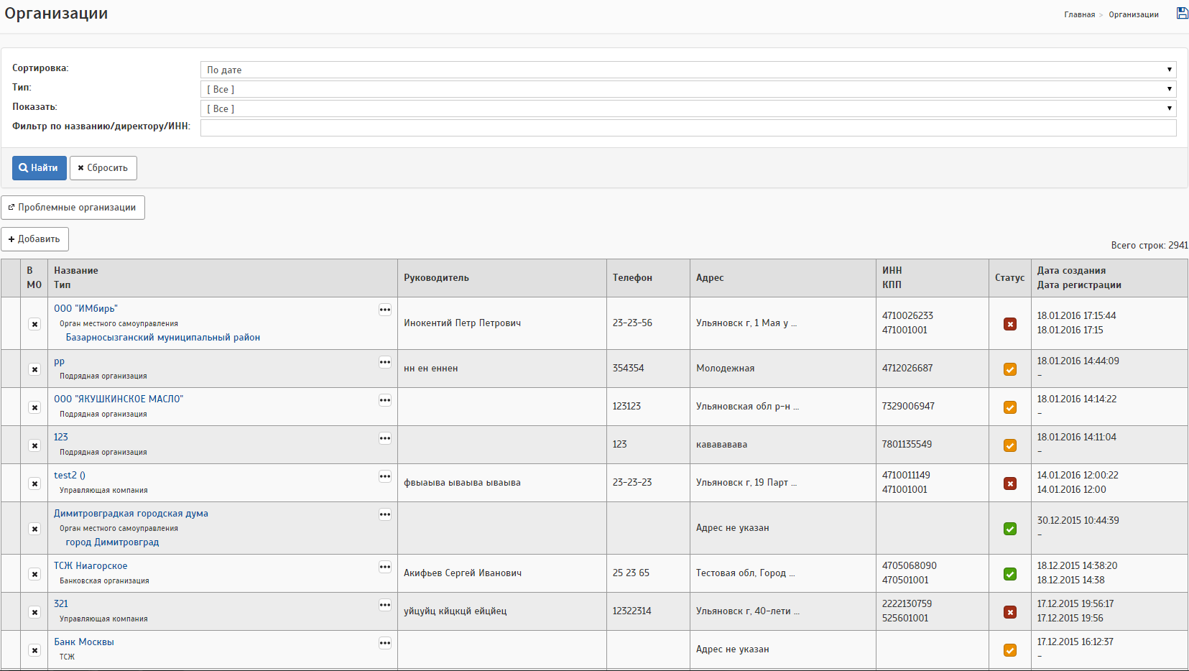
Рисунок 5.1

Количество организаций
Для получения информации о количестве организаций необходимо перейти в подраздел «Количество организаций». При переходе в данный раздел можно ознакомиться с такой информацией как: тип организации, ресурс, колличество, дата обновления. При необходимости можно добавить организацию и, если это разрешено администратором системы, либо другим контралирующим органом, проверить соответствие всем требованиям какой-либо конкретной организации.
Внешний вид окна «Количество организаций» представлен на рисунке 5.2.
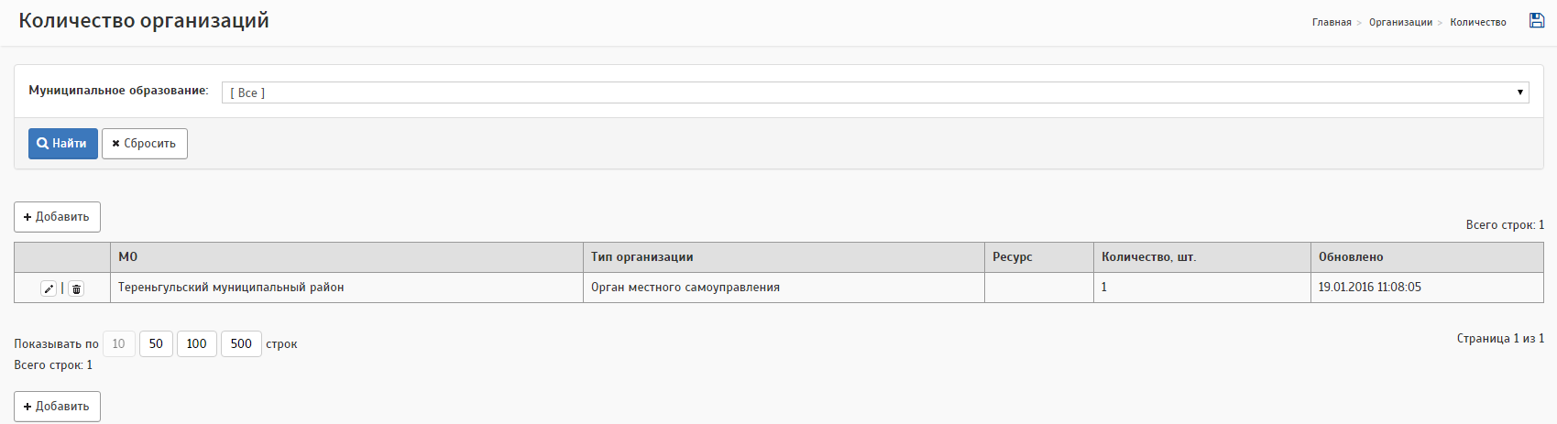
Рисунок 5.2

Работа с отчётами
Для перехода на страницу для работы с отчётами необходимо перейти в раздел «Отчёты».
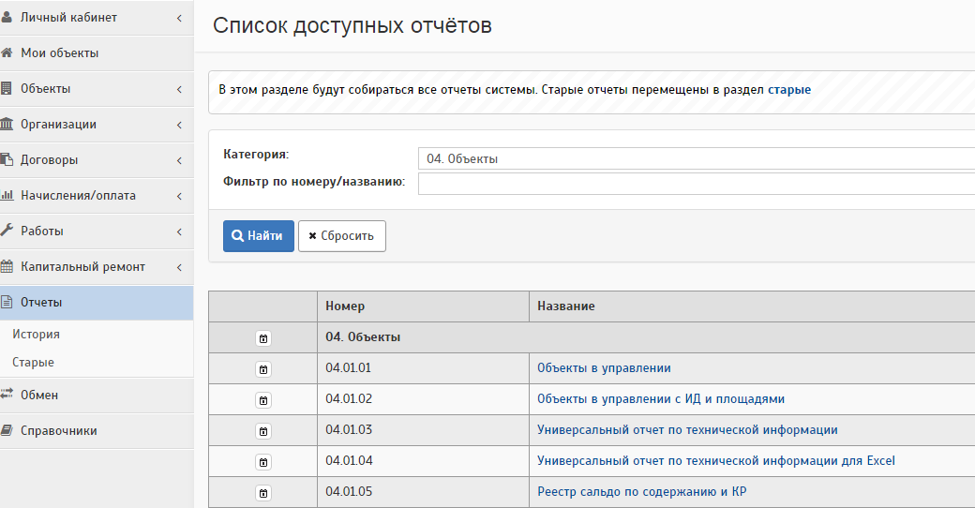
Рисунок 6.1
Можно воспользоваться фильтром по категории отчетов или поиском по названию/номера отчета.
Для формирвоания отчета необходимо нажать на название отчета.
Пример формирования отчета «04.01.13 Отчет по жилым\нежилым помещениям». При переходе в данный отчет появится окно параметров формирования отчета (Рисунок 6.2)
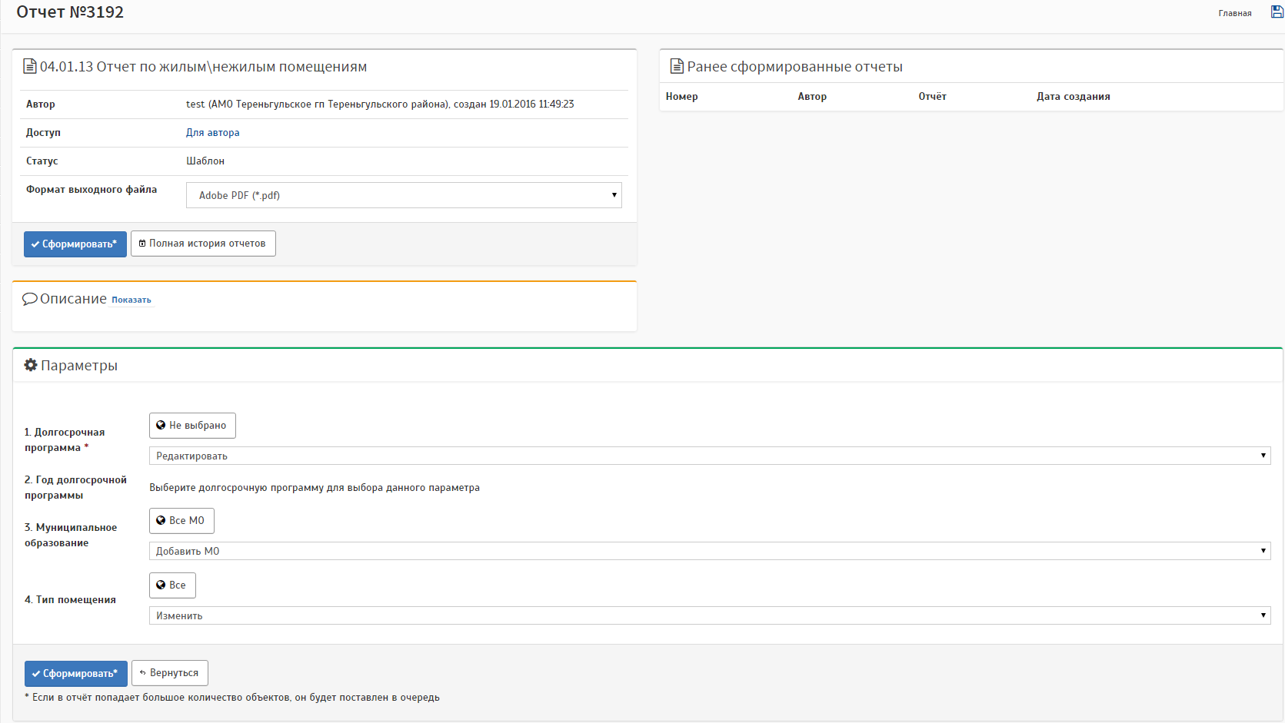Рисунок 6.2
Заполнив параметры отчета, а также выбрав формат выходного файла, необходимо нажать кнопку «Сформировать».
После того как статус отчета изменится на «Готов» (как на рисунке 6.3),
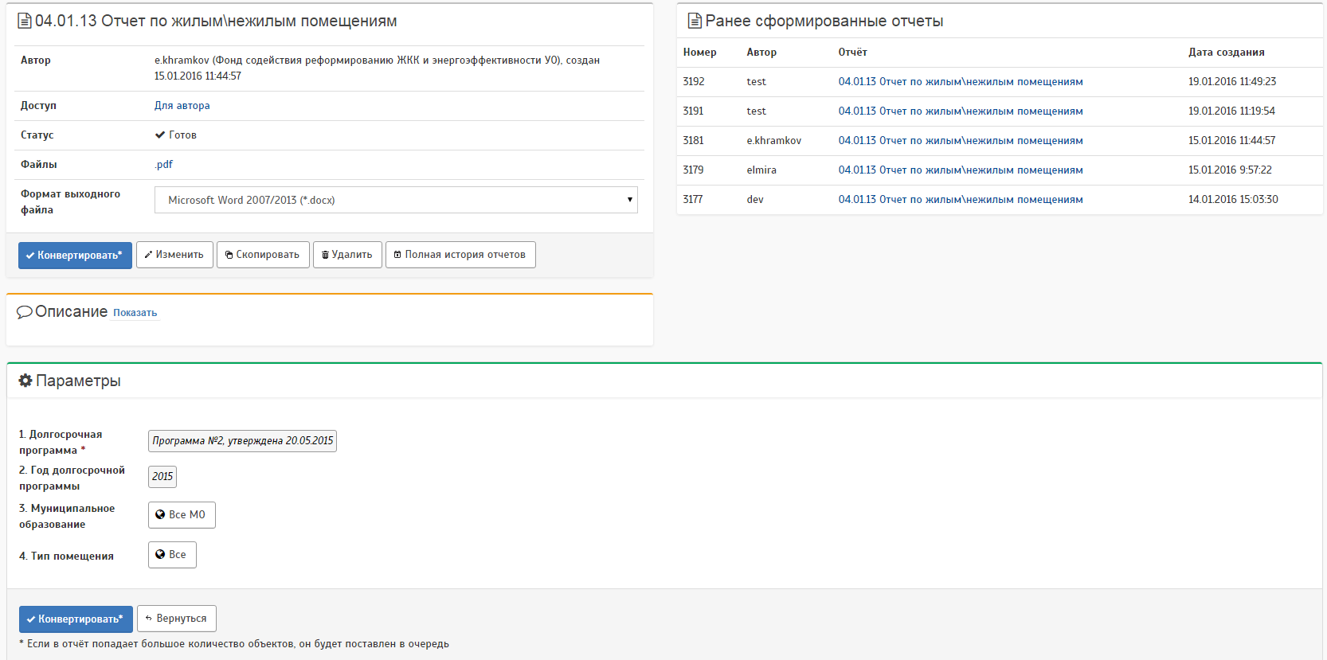
Рисунок 6.3
Для открытия отчета нажимаем на формат выходного файла в строке «Файл».

